Resolución del Pleno del Instituto de Transparencia, Acceso a la Información Pública y Protección de Datos Personales del Estado de México y Municipios, con domicilio en Metepec, Estado de México, a catorce de mayo de dos mil veinticinco.

**VISTO** el expediente electrónico formado con motivo del recurso de revisión número **02865/INFOEM/IP/RR/2025,** interpuesto por “**XXXXXXXXXXXXXXXXXXXXX**”, en lo sucesivo la parte **Recurrente**, en lo sucesivo la parte **Recurrente**, en contra de la respuesta del **Sistema Municipal Para el Desarrollo Integral de la Familia de San José del Rincón**, en lo subsecuente el **Sujeto Obligado**, se procede a dictar la presente resolución.

**A N T E C E D E N T E S D E L A S U N T O**

**PRIMERO.** **De la Solicitud de Información.**

Con fecha **diecinueve de febrero de dos mil veinticinco**, la parte **Recurrente** presentó a través del Sistema de Acceso a la Información Mexiquense (**SAIMEX)** ante **El Sujeto Obligado**, solicitud de acceso a la información pública, registrada bajo el número de expediente **00005/DIFJOSERIN/IP/2025,** mediante la cual solicitó información en el tenor siguiente:

“Por este medio solicito los contratros de adquisición de bienes y servicios, arrendamientos y enejenaciones celebrados en periodo del 1 al 31 de enero del año 2025” (Sic)

**Modalidad de entrega:** A través del SAIMEX.

**SEGUNDO. De la respuesta o entrega de la información.**

De las constancias que obran en el expediente electrónico, se advierte que el día **diez de marzo de dos mil veinticinco**, el **Sujeto Obligado** dio respuesta a la solicitud de información en los siguientes términos:

*“En respuesta a la solicitud recibida, nos permitimos hacer de su conocimiento que con fundamento en el artículo 53, Fracciones: II, V y VI de la Ley de Transparencia y Acceso a la Información Pública del Estado de México y Municipios, le contestamos que:*

*Con fundamento en el artículo 45 fracción II y IV de la Ley de Transparencia y Acceso a la Información Pública, artículo 2, fracción II, 29, 53; fracciones II, V y VI y artículo 199 de la Ley de Transparencia y Acceso a la Información Pública del Estado de México y Municipios y en seguimiento al requerimiento número 00005/DIFJOSERIN/IP/2025, me permito enviar la información solicitada en versión pública. Sin más por el momento quedo a sus órdenes para cualquier duda o aclaración al respecto. “(Sic).*

Adicionalmente, el **Sujeto Obligado** adjuntó el archivo electrónico denominado “***ATENCION SOLICITUD 00005DIFJOSERINIP2025.pdf”,*** mismo que no se reproducen por ser del conocimiento de las partes, sin embargo, será materia de estudio en el considerando respectivo.

**TERCERO. Del recurso de revisión.**

Inconforme con la respuesta notificada por **El Sujeto Obligado,** el **Recurrente** interpuso recurso de revisión, en fecha **doce de marzo de dos mil veinticinco**, el cual fue registrado en el sistema electrónico con el expediente número **02865/INFOEM/IP/RR/2025;** en los cuales arguye las siguientes manifestaciones:

1. ***Acto impugnado***

“Se construye una certificación que no contiene el fundamento y motivación de la información testada.” (sic)

1. ***Razones o motivos de inconformidad***

“Sujeto obligado testa información de una MORAL en contratos, si bien es cierto se podrian testar los números, letras, o cualquier caracter que conforme alguna clave vinculada a una PERSONA, tales como el Registro Federal de Contribuyentes (RFC) y la Clave Única de Registro de Población (CURP), entre otros.” (sic)

**CUARTO. Del turno y admisión del recurso de revisión.**

El medio de impugnación fue turnado al Comisionado Presidente **José Martínez Vilchis,** por medio del sistema electrónico SAIMEX, en términos del artículo 185, fracción I, de la Ley de Transparencia y Acceso a la información Pública del Estado de México y Municipios, del cual recayó acuerdo de **admisión** en fecha **dieciocho de marzo de dos mil veinticinco**, determinándose en ellos, un plazo de siete días para que las partes manifestaran lo que a su derecho corresponda en términos del numeral ya citado.

**QUINTO. De la etapa de instrucción.**

De las constancias que obran en el expediente electrónico del SAIMEX, se advierte que el **Sujeto Obligado** rindió su informe justificado en fecha veintiséis de marzo, primero y veintiocho de abril de dos mil veinticinco, por medio de los archivos electrónicos “***04 ACTA S.O. CTDIFSJR 07-03-2025.PDFf”***, mismos que fueron puestos a la vista del Recurrente en fecha veintiocho de abril de dos mil veinticinco***.***

Así mismo, se aprecia que no se llevaron a cabo audiencias durante la sustanciación del recurso de revisión, ni se ofrecieron pruebas por parte del **Recurrente**; todo lo anterior en términos de los artículos 185 fracciones II y IV, y 195 de la Ley de Transparencia y Acceso a la Información Pública del Estado de México y Municipios.

**SEXTO. Del Cierre de Instrucción.**

Por lo que una vez transcurrido el periodo otorgado a las partes de siete días hábiles para realizar sus manifestaciones en el acuerdo de admisión, y no habiendo prueba pendiente por desahogar, ni que documentos que integrar al expediente electrónico, se decretó el cierre de instrucción en fecha **seis de mayo de dos mil veinticinco**, en términos del artículo 185 fracción VI de la Ley de Transparencia y Acceso a la Información Pública del Estado de México y Municipios, ordenándose turnar el expediente a la resolución que en derecho proceda.

**SÉPTIMO. De la ampliación del término para resolver.**

De las constancias que integran el expediente electrónico, se advierte que han transcurrido los términos de Ley, para la emisión de la resolución en el presente recurso de revisión, por lo que en fecha **seis de mayo de dos mil veinticinco**, se notificó a las partes el acuerdo por el que se ordena ampliar el plazo para la emisión de la resolución, en términos del artículo 181 párrafo tercero de la Ley de Transparencia y Acceso a la Información Pública del Estado de México y Municipios, ordenándose turnar los expedientes a la resolución que en derecho proceda.

**CONSIDERANDO**

**PRIMERO. De la competencia**.

Este Instituto de Transparencia, Acceso a la Información Pública y Protección de Datos Personales del Estado de México y Municipios es competente para conocer y resolver el presente Recurso de Revisión, conforme a lo dispuesto en el artículo 5, párrafos trigésimo séptimo, trigésimo octavo y trigésimo noveno fracciones IV y V de la Constitución Política del Estado Libre y Soberano de México; ordinal 2, fracción II, 13, 29, 36, fracciones I y II, 176, 178, 179, 181 párrafo tercero y 185 de la Ley de Transparencia y Acceso a la Información Pública del Estado de México y Municipios; y 9, fracciones I y XXIII y 11 del Reglamento Interior del Instituto de Transparencia, Acceso a la Información Pública y Protección de Datos Personales del Estado de México y Municipios.

**SEGUNDO. Sobre los alcances del recurso de revisión.**

Derivado de la impugnación realizada, es preciso e importante señalar que el recurso de revisión inmerso en la Ley de Transparencia vigente en la entidad, tiene el fin y alcance que señalan los numerales 176, 179, 181 párrafo cuarto, 194 y 195 y demás aplicables de la Ley de Transparencia y Acceso a la Información Pública del Estado de México y Municipios vigente, el cual será analizado conforme a las actuaciones que obren en el expediente electrónico, con la finalidad de reparar cualquier posible afectación al derecho de acceso a la información pública y garantizando el principio rector de máxima publicidad.

**TERCERO. De las causas de improcedencia.**

En el procedimiento de acceso a la información y de los medios de impugnación de la materia, se advierten diversos supuestos de procedibilidad, los cuales deben estudiarse con la finalidad de dar cumplimiento a los principios de legalidad y objetividad inmersos en el artículo 9 de Ley de Transparencia y Acceso a la Información Pública del Estado de México y Municipios, en correlación con la seguridad jurídica que debe generar lo actuado ante este Organismo garante.

Siendo facultad de este Órgano entrar al estudio de las causas de improcedencia que hagan valer las partes o que se adviertan de oficio por este Resolutor y por ende objeto de análisis previo al estudio de fondo del asunto, en los presupuestos procesales sobre el inicio o trámite de un proceso, generando eficacia jurídica en las resoluciones, máxime que se trata de una figura procesal adoptada en la ley de la materia, la cual impide su estudio y resolución cuando una vez admitido el recurso de revisión se advierta una causa de improcedencia que permita sobreseer el recurso de revisión, sin estudiar el fondo del asunto; circunstancias anteriores que no son incompatibles con el derecho de acceso a la justicia, ya que éste no se coarta por regular causas de improcedencia y sobreseimiento con tales fines[1]. Así las cosas, del análisis de los expedientes electrónicos no se advierte ninguna causa de improcedencia que se actualice ni mucho menos alguna hecha valer por alguna de las partes, procediendo al estudio del fondo del asunto, en los siguientes términos.

**CUARTO. Estudio y resolución del asunto**

El análisis y resolución del presente recurso, se funda en el contenido íntegro de las actuaciones que obran en el expediente electrónico, para así estar en posibilidad este Órgano Colegiado de dictar el fallo correspondiente conforme a derecho, tomando en consideración los elementos aportados por las partes y respetando en todo momento al principio de máxima publicidad consagrado en nuestra Constitución Federal, Local y demás leyes aplicables en la materia, así como en los tratados internacionales en los que el Estado Mexicano sea parte, en concordancia con el párrafo tercero del artículo 1 de la Constitución Federal y el diverso 8 de la Ley de Transparencia local.

Ahora bien, el artículo 179 de la Ley de Transparencia establece las causales para la procedencia del recurso de revisión, tal como se transcribe:

**Artículo 179.** El recurso de revisión es un medio de protección que la Ley otorga a los particulares, para hacer valer su derecho de acceso a la información pública, y procederá en contra de las siguientes causas:

1. La negativa a la información solicitada;
2. La clasificación de la información;
3. La declaración de inexistencia de la información;
4. La declaración de incompetencia por el sujeto obligado;
5. **La entrega de información incompleta;**
6. La entrega de información que no corresponda con lo solicitado;
7. La falta de respuesta a una solicitud de acceso a la información;
8. La notificación, entrega o puesta a disposición de información en una modalidad o formato distinto al solicitado;
9. La entrega o puesta a disposición de información en un formato incomprensible y/o no accesible para el solicitante;
10. Los costos o tiempos de entrega de la información;
11. La falta de trámite a una solicitud;
12. La negativa a permitir la consulta directa de la información;
13. **La falta, deficiencia o insuficiencia de la fundamentación y/o motivación en la respuesta; y**
14. La orientación a un trámite específico.

La respuesta que den los sujetos obligados derivada de la resolución a un recurso de revisión que proceda por las causales señaladas en las fracciones IV, VII, IX, X, XI y XII es susceptible de ser impugnada de nueva cuenta, mediante recurso de revisión, ante el Instituto.

Bajo estas líneas argumentativas, al retomar y delimitar los requerimientos del ahora **Recurrente**, de manera objetiva se precisa que requiere la siguiente información:

1. Contratos de adquisición de bienes y servicios, arrendamientos y enajenaciones celebrados en periodo del 1 al 31 de enero del año 2025.

De conformidad con las constancias que obran en el expediente electrónico, se observa que el **Sujeto Obligado** dio respuesta por medio del sistema SAIMEX, a la solicitud de información **00005/DIFJOSERIN/IP/2025;** a través del archivo electrónico**:**

1. ***ATENCION SOLICITUD 00005DIFJOSERINIP2025.pdf:*** constante de diecinueve foja, en formato pdf, contiene la respuesta, de fecha siete de marzo de dos mil veinticinco, firmado por el Tesorero del DIF, en el que refiere lo siguiente:

“…

Con fundamento en los artículos 1, 2, 39 y 40 de la Ley de Protección de Datos Personales en Posesión de Sujetos Obligados del Estado de México y Municipios, se remiten 4 contratos celebrados en el periodo antes mencionado, como a continuación se describe:

* Contrato No. SMDIF/SJR/MA/TES/AD/001/2025, en versión pública, celebrado en fecha 07 de enero del presente año, que consta de 6 fojas del folio 000001 al folio 000006.
* Contrato No. SMDIF/SJR/MA/TES/CA/001/2025, en versión pública, celebrado en fecha 10 de enero del presente año, que consta de 4 fojas del folio 000007 al folio 000010.
* SMDIF/SJR/MA/TES/CA/002/2025, en versión pública, celebrado en fecha 10 de enero del presente año, que consta de 4 fojas del folio 000011 al folio 000014.
* SMDIF/SJR/MA/TES/AD/002/2025, en versión pública, celebrado en fecha 10 de enero del presente año, que consta de 4 fojas del folio 000015 al folio 000018.

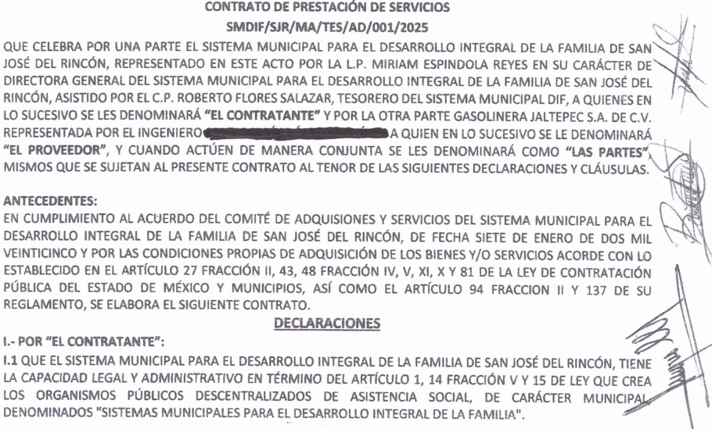

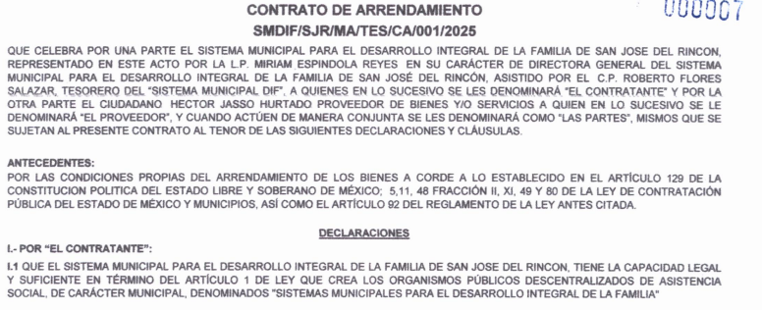

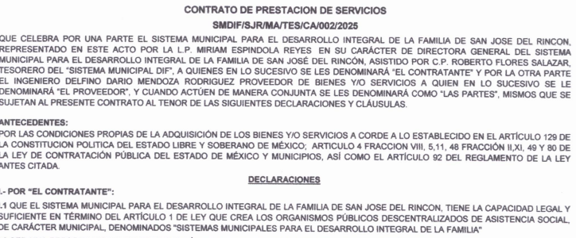

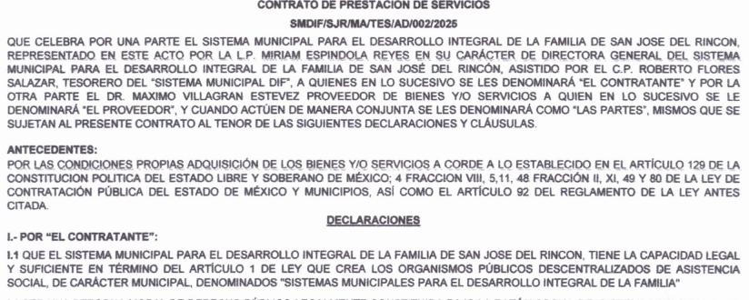

…” (Sic)

Es así como, derivado de la respuesta emitida por **El Sujeto Obligado**, **el Recurrente**, interpuso el presente recurso de revisión, señalando sustancialmente como sus razones o motivos de inconformidad, lo siguiente:*“Sujeto obligado testa información de una MORAL en contratos, si bien es cierto se podrian testar los números, letras, o cualquier caracter que conforme alguna clave vinculada a una PERSONA, tales como el Registro Federal de Contribuyentes (RFC) y la Clave Única de Registro de Población (CURP), entre otros.” (Sic).*

En primer lugar, es de señalar que de los motivos de inconformidad en cita se aprecia que el particular únicamente se inconforma sobre el testado de la información sin una debida fundamentación, sin que se aprecie inconformidad alguna respecto al número de contratos remitidos.

Sirve de sustento, la tesis jurisprudencial número VI.3o.C. J/60, publicada en el Semanario Judicial de la Federación y su Gaceta bajo el número de registro 176,608 que a la letra dice:

***“ACTOS CONSENTIDOS. SON LOS QUE NO SE IMPUGNAN MEDIANTE EL RECURSO IDÓNEO.*** *Debe reputarse como consentido el acto que no se impugnó por el medio establecido por la ley, ya que, si se hizo uso de otro no previsto por ella o si se hace una simple manifestación de inconformidad, tales actuaciones no producen efectos jurídicos tendientes a revocar, confirmar o modificar el acto reclamado en amparo, lo que significa consentimiento del mismo por falta de impugnación eficaz.”*

De la interpretación del criterio antes citado, se advierte que cuando el particular impugnó la respuesta del **SUJETO OBLIGADO**, no expresó razón o motivo de inconformidad en contra de todos los rubros solicitados, por tanto, estos deben declararse atendidos.

Atento a ello, es importante traer a contexto la Tesis Jurisprudencial Número 3ª./J.7/91, Publicada en el Semanario Judicial de la Federación y su Gaceta bajo el número de registro 174,177, que establece lo siguiente:

***“REVISIÓN EN AMPARO. LOS RESOLUTIVOS NO COMBATIDOS DEBEN DECLARARSE FIRMES.*** *Cuando algún resolutivo de la sentencia impugnada afecta a la recurrente, y ésta no expresa agravio en contra de las consideraciones que le sirven de base, dicho resolutivo debe declararse firme. Esto es, en el caso referido, no obstante que la materia de la revisión comprende a todos los resolutivos que afectan a la recurrente, deben declararse firmes aquéllos en contra de los cuales no se formuló agravio y dicha declaración de firmeza debe reflejarse en la parte considerativa y en los resolutivos debe confirmarse la sentencia recurrida en la parte correspondiente.”*

Para mayor abundamiento, también resulta aplicable el criterio 01/20 emitido por el Instituto Nacional de Transparencia, Acceso a la Información Pública y Protección de Datos Personales, que a la letra estipula lo siguiente:

**Actos consentidos tácitamente. Improcedencia de su análisis**. Si en su recurso de revisión, la persona recurrente no expresó inconformidad alguna con ciertas partes de la respuesta otorgada, se entienden tácitamente consentidas, por ende, no deben formar parte del estudio de fondo de la resolución que emite el Instituto.

Por lo que, al no haberse inconformado sobre todos los rubros solicitados, se consideran actos consentidos y, por tanto, se tienen por colmados dichos rubros de la solicitud.

De las constancias que obran en el expediente electrónico del SAIMEX, se advierte que el Sujeto Obligado rindió su informe justificado por medio de los archivos electrónicos denominados:

* ***04 ACTA S.O. CTDIFSJR 07-03-2025.PDF***: constante de seis fojas, en formato pdf, contiene el Acta SMDIF/SJR/MA/CT/SO/004/2025, correspondiente a la Cuarta Sesión Ordinaria del Comité de Transparencia, de fecha siete de marzo de dos mil veinticinco, en la que se aprobó la clasificación del RFC, domicilio fiscal y clave de elector.

Ahora bien, quedando establecido lo anterior, este Órgano Garante considera viable realizar el estudio en aras de establecer si la respuesta del Sujeto Obligado colma la pretensión del Recurrente, así como calificar los motivos de inconformidad del particular.

|  |  |  |
| --- | --- | --- |
| ***Requerimientos*** | ***Respuesta*** | ***Informe Justificado*** |
| Contratos de adquisición de bienes y servicios, arrendamientos y enajenaciones celebrados en periodo del 1 al 31 de enero del año 2025. | ***Parcialmente*** | ***No colma***  *El domicilio fiscal, RFC, nombre del Representante Legal son información pública.* |
| 4 contratos en los que se testo el nombre del representante legal, datos del Acta Constitutiva de la persona moral, RFC, domicilio fiscal. | Acta de la Cuarta Sesión Ordinaria del Comité de Transparencia |

En primer término, y en alusión a los requerimientos formulados por el particular, resulta oportuno traer a colación el artículo 92, fracción XXXVI de la Ley de Transparencia y Acceso a la Información Pública del Estado de México y Municipios, dispositivos jurídicos que disponen a la literalidad lo siguiente:

*“****Artículo 92.*** *Los sujetos obligados deberán poner a disposición del público de manera permanente y actualizada de forma sencilla, precisa y entendible, en los respectivos medios electrónicos, de acuerdo con sus facultades, atribuciones, funciones u objeto social, según corresponda, la información, por lo menos, de los temas, documentos y políticas que a continuación se señalan:*

***XXXVI. Padrón de proveedores y contratistas;***

Por otro lado, conforme a la información que se pública en el IPOMEX del Sujeto Obligado, se tiene que se deben llenar los siguientes rubros respecto al Padrón de Proveedores:

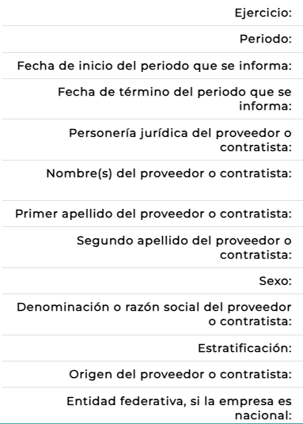 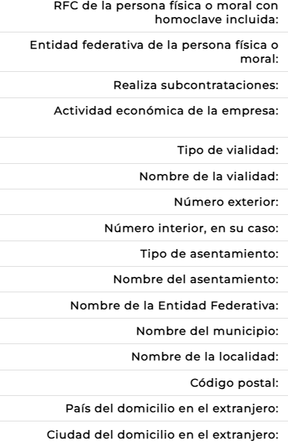

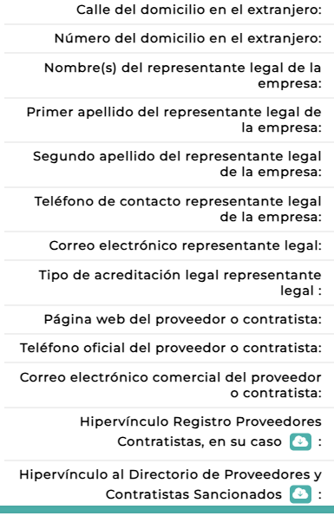 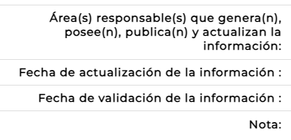

Es conveniente remitirnos a Lineamientos Técnicos Generales para la publicación, homologación y estandarización de la información de las obligaciones establecidas en el Título Quinto y en la fracción IV del artículo 31 de la Ley General de Transparencia y Acceso a la Información Pública, que deben de difundir los sujetos obligados en los portales de Internet y en la Plataforma Nacional de Transparencia, que al respecto señalan:

***XXXII. Padrón de proveedores y contratistas***

*En cumplimiento a la presente fracción,* ***los sujetos obligados deberán publicar un padrón con información relativa a las personas físicas y morales con las que celebren contratos de adquisiciones, arrendamientos, servicios, obras públicas y/o servicios relacionados con las mismas****, que deberá actualizarse por lo menos cada tres meses.*

*En el caso de los sujetos obligados regidos por la Ley de Adquisiciones, Arrendamientos y Servicios del Sector Público, el padrón deberá guardar correspondencia con el Registro Único de Proveedores y Contratistas; el de los partidos políticos con el Registro Único de Proveedores y Contratistas del Instituto Nacional Electoral y el resto de los sujetos obligados incluirá el hipervínculo al registro electrónico que en su caso corresponda.*

*Adicionalmente, los sujetos obligados usarán como referencia el Directorio Estadístico Nacional de Unidades Económicas (DENUE), administrado por el Instituto Nacional de Estadística y Geografía (INEGI), para indicar la actividad económica del proveedor y/o contratista que corresponda.*

***Criterios sustantivos de contenido***

***Criterio 1*** *Ejercicio*

***Criterio 2*** *Periodo que se informa (fecha de inicio y fecha de término con el formato día/mes/año)*

***Criterio 3*** *Personería jurídica del proveedor o contratista (catálogo): Persona física/Persona moral*

***Criterio 4******Nombre (nombre[s], primer apellido, segundo apellido), denominación o razón social del proveedor o contratista****.*

***Criterio 5*** *Sexo (catálogo): Mujer/Hombre, tratándose de persona física.*

***Criterio 6*** *Denominación o razón social, tratándose de persona moral.*

***Criterio******7*** *Nombre completo (nombre[s], primer apellido y segundo apellido) de la(s) persona(s) beneficiaria(s) final(es), es decir, de quien controle, posea o se beneficie de los actos jurídicos celebrados por la persona moral, en su caso.*

*Criterio 8 Estratificación132, por ejemplo: microempresa, pequeña empresa, mediana empresa.*

***Criterio 9*** *Origen de la persona proveedora o contratista (catálogo): Nacional/Extranjero.*

***Criterio 10*** *País de origen si la empresa es una filial extranjera*

***Criterio 11******Registro Federal de Contribuyentes (RFC) de la persona física o moral con homoclave incluida, emitido por el Servicio de Administración Tributaria (SAT). En el caso de personas morales son 12 caracteres y en el de personas físicas 13.***

***Criterio 12*** *Entidad federativa de la persona física o moral (catálogo)*

***Criterio 13*** *La persona proveedora o contratista realiza subcontrataciones (catálogo): Sí / No*

***Criterio 14*** *Actividad económica de la empresa. Especificar la actividad económica de la empresa usando como referencia la clasificación que se maneja en el Directorio Estadístico Nacional de Unidades Económicas. Por ejemplo: Servicios Inmobiliarios y de alquiler de bienes muebles e intangibles, Servicios inmobiliarios, Alquiler de automóviles, camiones y otros trasportes terrestres; Alquiler de automóviles sin chofer.*

***Criterio 15******Domicilio fiscal de la empresa*** *(tipo de vialidad [catálogo], nombre de vialidad [calle], número exterior, número interior [en su caso], Tipo de asentamiento humano [catálogo], nombre de asentamiento humano [colonia], clave de la localidad, nombre de la localidad, clave del municipio, nombre del municipio o delegación, clave de la entidad federativa, nombre de la entidad federativa [catálogo], código postal), es decir, el proporcionado ante el SAT.*

***Criterio 16*** *Domicilio en el extranjero. En caso de que la persona proveedora o contratista sea de otro país, se deberá incluir el domicilio el cual deberá incluir por lo menos: país, ciudad, calle y número.*

***Respecto del/la Representante legal se publicará la siguiente información****:*

***Criterio 17 Nombre del/la representante legal de la empresa, es decir, la persona que posee facultades legales para representarla***

***Criterio 18 Datos de contacto: teléfono, en su caso extensión.***

***Criterio 19*** *Correo electrónico, siempre y cuando éstos hayan sido proporcionados por la empresa.*

***Criterio 20*** *Tipo de acreditación legal que posee o, en su caso, señalar que no se cuenta con uno.*

***(…)***

De lo anterior, se desprende que los Sujetos Obligados están obligados a poner a disposición del público de manera constante y actualizada, de forma sencilla, precisa y entendible, en los respectivos medios electrónicos, la información referente al padrón de proveedores y contratistas, sus montos, así como el origen de los recursos.

El nombre, firma y rubrica del apoderado legal, se consideran públicos de conformidad con el criterio orientador 01/19 reiterado del entonces INAI:

**Datos de identificación del representante o apoderado legal.** **Naturaleza jurídica.** El nombre, la firma y la rúbrica de una persona física, que actúe como representante o apoderado legal de un tercero que haya celebrado un acto jurídico, con algún sujeto obligado, es información pública, en razón de que tales datos fueron proporcionados con el objeto de expresar el consentimiento obligacional del tercero y otorgar validez a dicho instrumento jurídico.

**Precedentes:**

* Acceso a la información pública. RRA 3104/16. Sesión del 01 de noviembre del 2016. Votación por unanimidad. Sin votos disidentes o particulares. Secretaría de la Defensa Nacional. Comisionado Ponente Oscar Mauricio Guerra Ford.
* Acceso a la información pública. RRA 2923/16. Sesión del 13 de diciembre de 2016. Votación por unanimidad. Sin votos disidentes o particulares. Administración Portuaria Integral de Lázaro Cárdenas, S.A. de C.V. Comisionada Ponente María Patricia Kurczyn Villalobos.
* Acceso a la información pública. RRA 2855/17. Sesión del 14 de junio de 2017. Votación por unanimidad. Con votos particulares de la Comisionada Areli Cano Guadiana y el Comisionado Oscar Mauricio Guerra Ford. Comisión Nacional de Hidrocarburos. Comisionada Ponente Ximena Puente de la Mora.

El RFC de las personas físicas proveedores o contratistas es público de conformidad con el Criterio Orientador del entonces INAI **004/2021,** el cual es del tenor literal siguiente:

*“****Registro Federal de Contribuyentes (RFC) de personas físicas proveedores o contratistas.***

*El RFC de contratistas o proveedores de sujetos obligados debe ser público, ya que al tratarse de personas relacionadas con contrataciones públicas, su difusión favorece la transparencia con la que deben administrarse los recursos públicos, en términos del artículo 134 de la Constitución Política de los Estados Unidos Mexicanos.*

***Precedentes:***

* *Acceso a la información Pública. RRA 3639/19. Sesión del 10 de julio de 2019. Votación por mayoría. Con voto disidente del Comisionado Joel Salas Suárez. Instituto para la Protección del Ahorro Bancario. Comisionada Ponente María Patricia Kurczyn Villalobos.*
* *Acceso a la información Pública. RRA 7709/19. Sesión del 13 de agosto de 2019. Votación por unanimidad. Con voto particular de la Comisionada Josefina Román Vergara. Suprema Corte de Justicia de la Nación. Comisionada Ponente Josefina Román Vergara.*
* *Acceso a la información Pública. RRA 5774/19. Sesión del 21 de agosto de 2019. Votación por mayoría. Con voto disidente del Comisionado Joel Salas Suárez. Secretaría de Marina. Comisionada Ponente Blanca Lilia Ibarra Cadena.” [Sic]*

Ahora bien, Nuestra Carta Magna dispone que para el ejercicio del derecho de acceso a la información los Estados deben observar diversos principios y bases, entre los cuales se establece que toda la información en posesión de cualquier autoridad, órgano, organismo, órganos autónomos, así como de cualquier sindicato que reciba y ejerza recursos públicos o realice actos de autoridad en el ámbito federal, estatal y municipal, es pública y sólo podrá ser reservada temporalmente por razones de interés público y seguridad nacional, en los términos que fijen las leyes, ello se aprecia en el Artículo 6, apartado A, numeral I de la Constitución Política de los Estados Unidos Mexicanos que a la letra establece:

***Artículo 6***

*…*

*Para el ejercicio del derecho de acceso a la información, la Federación, los Estados y el Distrito Federal, en el ámbito de sus respectivas competencias, se regirán por los siguientes principios y bases:*

1. *Toda la información en posesión de cualquier autoridad, entidad, órgano y organismo de los Poderes Ejecutivo, Legislativo y Judicial, órganos autónomos, partidos políticos, fideicomisos y fondos públicos, así como de cualquier persona física, moral o sindicato que reciba y ejerza recursos públicos o realice actos de autoridad en el ámbito federal, estatal y municipal, es pública y sólo podrá ser reservada temporalmente por razones de interés público y seguridad nacional, en los términos que fijen las leyes. En la interpretación de este derecho deberá prevalecer el principio de máxima publicidad. Los sujetos obligados deberán documentar todo acto que derive del ejercicio de sus facultades, competencias o funciones, la ley determinará los supuestos específicos bajo los cuales procederá la declaración de inexistencia de la información.*

Por otro, en atención a lo dispuesto por los artículos 3, fracción XI y 12 de la Ley de Transparencia y Acceso a la Información Pública del Estado de México y Municipios, los cuales son del tenor literal siguiente:

***Artículo 3.-*** *Para los efectos de la presente Ley se entenderá por:*

*…*

***XI.******Documento:*** *Los expedientes, reportes, estudios, actas, resoluciones, oficios, correspondencia, acuerdos, directivas, directrices, circulares, contratos, convenios, instructivos, notas, memorandos, estadísticas o bien,* ***cualquier otro registro que documente el ejercicio de las facultades, funciones y competencias de los sujetos obligados, sus servidores públicos e integrantes, sin importar su fuente o fecha de elaboración.*** *Los documentos podrán estar en cualquier medio, sea escrito, impreso, sonoro, visual, electrónico, informático u holográfico;*

***Artículo 4.*** *El derecho humano de acceso a la información pública es la prerrogativa de las personas para buscar, difundir, investigar, recabar, recibir y solicitar información pública, sin necesidad de acreditar personalidad ni interés jurídico.*

***Toda la información generada, obtenida, adquirida, transformada, administrada o en posesión de los sujetos obligados es pública y accesible de manera permanente a cualquier persona,*** *en los términos y condiciones que se establezcan en los tratados internacionales de los que el Estado mexicano sea parte, en la Ley General, la presente Ley y demás disposiciones de la materia, privilegiando el principio de máxima publicidad de la información. Solo podrá ser clasificada excepcionalmente como reservada temporalmente por razones de interés público, en los términos de las causas legítimas y estrictamente necesarias previstas por esta Ley.*

*Los sujetos obligados deben poner en práctica, políticas y programas de acceso a la información que se apeguen a criterios de publicidad, veracidad, oportunidad, precisión y suficiencia en beneficio de los solicitantes.*

***Artículo 12.*** *Quienes generen, recopilen, administren, manejen, procesen, archiven o conserven información pública serán responsables de la misma en los términos de las disposiciones jurídicas aplicables.*

***Los sujetos obligados sólo proporcionarán la información pública que se les requiera y que obre en sus archivos y en el estado en que ésta se encuentre. La obligación de proporcionar información no comprende el procesamiento de la misma, ni el presentarla conforme al interés del solicitante; no estarán obligados a generarla, resumirla, efectuar cálculos o practicar investigaciones****.*

Con base en lo anteriormente expuesto, se arriba a la conclusión de que la respuesta del **Sujeto Obligado** nocolmó el derecho de acceso a la información ejercido por el particular.

***De la Versión Pública***

No pasa desapercibido que la información podría contener información susceptible de clasificar, por lo cual, dicha información debe ser clasificada para no vulnerar un derecho intangible. Aunado a que de ser en caso de contar con otra información consistente en datos personales, deberá generarse una versión pública, tal excepción a la publicidad, atiende a la coexistencia de datos públicos e información que tenga el carácter de confidencial (datos personales) o reservada, por lo que debe privilegiarse el acceso a la información bajo el principio de máxima divulgación, empero sin violar el derecho a la protección de datos personales, cuyo fundamento legal aplicable se encuentra inmerso en los numerales de la Ley de la materia, que a la letra esgrimen:

*“Artículo 3. Para los efectos de la presente Ley se entenderá por:*

*(…)*

***IX. Datos personales:*** *La información concerniente a una persona, identificada o identificable según lo dispuesto por la Ley de Protección de Datos Personales del Estado de México;*

***(…)***

***XLV. Versión pública:*** *Documento en el que se elimine, suprime o borra la información clasificada como reservada o confidencial para permitir su acceso.*

*Artículo 122.* ***La clasificación es el proceso mediante el cual el sujeto obligado determina que la información en su poder actualiza alguno de los supuestos de reserva o confidencialidad, de conformidad con lo dispuesto en el presente título.***

*[…]*

*Artículo 132. La clasificación de la información se llevará a cabo en el momento en que:*

*[…]*

***II. Se determine mediante resolución de autoridad competente; o***

***(…)***

*Artículo 137. Cuando un mismo medio, impreso o electrónico, contenga información pública y reservada o confidencial, la Unidad de Transparencia para efectos de atender una solicitud de información, deberán elaborar una versión pública en la que se testen las partes o secciones clasificadas, indicando su contenido* ***de manera genérica y fundando y motivando su clasificación.” [Sic]***

En el caso específico, la información solicitada puede contener datos susceptibles de clasificarse, que de hacerse públicos afectarían la intimidad y vida privada de particulares; que se ha reiterado en las resoluciones de este Pleno que además de los datos especificados en la Ley de Transparencia y Acceso a la Información Pública del Estado de México y Municipios, se consideran confidenciales cuyo acceso debe ser restringido, los cuales deben testarse al momento de la elaboración de versiones públicas, como pudieran ser de manera enunciativa más no limitativa, clave de elector, número de OCR, CURP, el número de cuenta bancaria que sean exclusivamente de particulares, entre otros.

* La **clave de elector**, es la composición alfanumérica compuesta de 18 caracteres, mismos que hacen identificable a una persona física, que se conforma por las primeras letras de los apellidos, año, mes, día, sexo, clave del estado en donde nació su titular, así como una homoclave que distingue a su titular de cualquier otro homónimo, por lo tanto, se trata de un dato personal que debe ser protegido.
* El **número de OCR,** denominado Reconocimiento Óptico de Caracteres (OCR), contiene el número de la sección electoral en donde vota el ciudadano titular de dicho documento, por lo que constituye un dato personal en razón de que revela información concerniente a una persona física identificada o identificable en función de la información geoelectoral ahí contenida, por lo que es susceptible de resguardarse.
* Igualmente, resulta importante destacar que el ***número de cuenta bancaria* de las personas físicas y morales privadas** es información que sólo su titular o personas autorizadas poseen para el acceso o consulta de información patrimonial, o para la realización de operaciones bancarias de diversa naturaleza, por lo que la difusión pública del mismo facilitaría la afectación al patrimonio del titular de la cuenta.

Por lo anterior, el número de cuenta bancaria debe ser clasificado como confidencial con fundamento en las fracciones I y II del artículo 143 de la Ley de la Materia de la Entidad; en razón de que, con su difusión se estaría poniendo en riesgo la seguridad de su titular.

Lo anterior, sólo en caso de advertir información susceptible de clasificar, por ende, resulta necesario que el Comité de Transparencia del Sujeto Obligado emita el Acuerdo de Clasificación correspondiente que sustente la versión pública, el cual deberá cumplir cabalmente las formalidades previstas en el artículo 137 de la Ley de Transparencia y Acceso a la Información Pública del Estado de México y Municipios, así como los numerales aplicables de los **LINEAMIENTOS GENERALES EN MATERIA DE CLASIFICACIÓN Y DESCLASIFICACIÓN DE LA INFORMACIÓN, ASÍ COMO PARA LA ELABORACIÓN DE VERSIONES PÚBLICAS,** publicados en el Diario Oficial de la Federación en fecha quince de abril de dos mil dieciséis, mediante Acuerdo del Consejo Nacional del Sistema Nacional de Transparencia, Acceso a la Información Pública y Protección de Datos Personales.

En mérito de lo expuesto en líneas anteriores, al resultar parcialmente fundados los motivos de inconformidad vertidos por **el Recurrente**, con fundamento en la segunda hipótesis del artículo 186 fracción III de la Ley de Transparencia y Acceso a la Información Pública del Estado de México y Municipios, se **MODIFICA** la respuesta emitida a la solicitud de información **00005/DIFJOSERIN/IP/2025,** que ha sido materia del presente fallo.

Por lo antes expuesto y fundado es de resolverse y,

**SE RESUELVE**

**PRIMERO**. Se **MODIFICA** la respuesta del **Sujeto Obligado** a la solicitud de acceso a la información pública **00005/DIFJOSERIN/IP/2025**,por resultar fundadoslos motivos de inconformidad vertidos por la parte **Recurrente**, en términos del considerando **CUARTO** de la presente Resolución.

**SEGUNDO.** Se **ORDENA** al **Sujeto Obligado,** haga entrega a la parte **Recurrente**, a través del Sistema de Acceso a la Información Mexiquense (**SAIMEX**), de lo siguiente:

1. Contratos remitidos en respuesta, en correcta versión pública.

Para la entrega en versión pública deberá emitir el Acuerdo del Comité de Transparencia en términos de los artículos 49, fracción VIII y 132 fracción II de la Ley de Transparencia y Acceso a la Información Pública del Estado de México y Municipios, en el que funde y motive las razones sobre los datos que se supriman o eliminen y se ponga a disposición del Recurrente.

**TERCERO.** **NOTIFÍQUESE** a través del Sistema de Acceso a la Información Mexiquense **(SAIMEX)**, la presente Resolución al Titular de la Unidad de Transparencia del **Sujeto Obligado**, para que conforme al artículo 186 último párrafo, 189 segundo párrafo y 194 de la Ley de Transparencia y Acceso a la Información Pública del Estado de México y Municipios; dé cumplimiento a lo ordenado dentro del plazo de diez días hábiles, e informe a este Instituto en un plazo de tres días hábiles siguientes sobre el cumplimiento dado a la presente y, **se le apercibe que en caso de negarse a cumplir la presente resolución o hacerlo de manera parcial, se le impondrá una medida de apremio de conformidad con lo previsto en los artículos 198, 200, fracción III; 214, 215 y 216 de la Ley de Transparencia y Acceso a la Información Pública del Estado de México y Municipios.**

**CUARTO.** De conformidad con el artículo 198 de la Ley de Transparencia y Acceso a la Información Pública del Estado de México y Municipios, de considerarlo procedente, el **Sujeto Obligado** de manera fundada y motivada, podrá solicitar una ampliación de plazo para el cumplimiento de la presente resolución.

**QUINTO. NOTIFÍQUESE** a través del Sistema de Acceso a la Información Mexiquense **(SAIMEX)**, al **Recurrente** y hágasele del conocimiento que en caso de considerar que le causa algún perjuicio, podrá promover el Juicio de Amparo en los términos de las leyes aplicables, de acuerdo a lo estipulado por el artículo 196 de la Ley de Transparencia y Acceso a la Información Pública del Estado de México y Municipios.

ASÍ LO RESUELVE, POR UNANIMIDAD DE VOTOS EL PLENO DEL INSTITUTO DE TRANSPARENCIA, ACCESO A LA INFORMACIÓN PÚBLICA Y PROTECCIÓN DE DATOS PERSONALES DEL ESTADO DE MÉXICO Y MUNICIPIOS, CONFORMADO POR LOS COMISIONADOS JOSÉ MARTÍNEZ VILCHIS, MARÍA DEL ROSARIO MEJÍA AYALA, SHARON CRISTINA MORALES MARTÍNEZ, LUIS GUSTAVO PARRA NORIEGA Y GUADALUPE RAMÍREZ PEÑA, EN LA DÉCIMA SÉPTIMA SESIÓN ORDINARIA CELEBRADA EL CATORCE DE MAYO DE DOS MIL VEINTICINCO, ANTE EL SECRETARIO TÉCNICO DEL PLENO, ALEXIS TAPIA RAMÍREZ. --------------------------------------------------------------------------------------------------------------------------------------------------------------------------------------------------------------------------------------------------------------------------------------------------------------------------------------------------------------------------------------------------------------------------------------------------------------------------------------------------------------------------------------------------------------------------------------------------------------------------------------------------------------------------------------------------------------------------------------------------------------------------------------------------------------------------------------------------------------------------------------------------------------------------------------------------------------------------------------------------------------------------------------------------------------------------------------------------------------------------------------------------------------------------------------------------------------------------------------------------------------------------------------------------------------------------------------------------------------------------------------------------------------------------------------------------------------------------------------------------------------------------

------------------------------------------------------------------------------------------------------------------------------------------------------------------------------------------------------------------------------------JMV/CCR/LMST

1. ***IMPROCEDENCIA Y SOBRESEIMIENTO EN EL JUICIO DE AMPARO. LAS CAUSAS PREVISTAS EN LOS ARTÍCULOS 73 Y 74 DE LA LEY DE LA MATERIA, RESPECTIVAMENTE, NO SON INCOMPATIBLES CON EL ARTÍCULO 25.1 DE LA CONVENCIÓN AMERICANA SOBRE DERECHOS HUMANOS.***

   *Del examen de compatibilidad de los artículos*[*73 y 74 de la Ley de Amparo*](javascript:AbrirModal(1))*con el artículo*[*25.1 de la Convención Americana sobre Derechos Humanos*](javascript:AbrirModal(2))***no se advierte que el derecho interno desatienda los estándares que pretenden proteger los derechos humanos en dicho tratado, por regular causas de improcedencia y sobreseimiento que impiden abordar el estudio de fondo del asunto en el juicio de amparo,*** *en virtud de que el propósito de condicionar el acceso a los tribunales para evitar un sobrecargo de casos sin mérito, es en sí legítimo, por lo que esa compatibilidad, en cuanto a los requisitos para la admisibilidad de los recursos dependerá, en principio, de los siguientes criterios: no pueden ser irracionales ni de tal naturaleza que despojen al derecho de su esencia, ni discriminatorios y, en el caso, la razonabilidad de esas causas se justifica por la viabilidad de que una eventual sentencia concesoria tenga un ámbito de protección concreto y no entre en conflicto con el orden jurídico, no son de tal naturaleza que despojen al derecho de su esencia ni tampoco son discriminatorias, pues no existe alguna condicionante para su aplicabilidad, en función de cuestiones personales o particulares del quejoso. Por tanto, las indicadas causas de improcedencia y sobreseimiento no son incompatibles con el citado precepto 25.1, pues no impiden decidir sencilla, rápida y efectivamente sobre los derechos fundamentales reclamados como violados dentro del juicio de garantías.*